Report
Autor: Artur Mizuła

Sprawdzanie działania napisanych funkcji na podstawie wykresów

Testowanie funkcji kwantyzującej
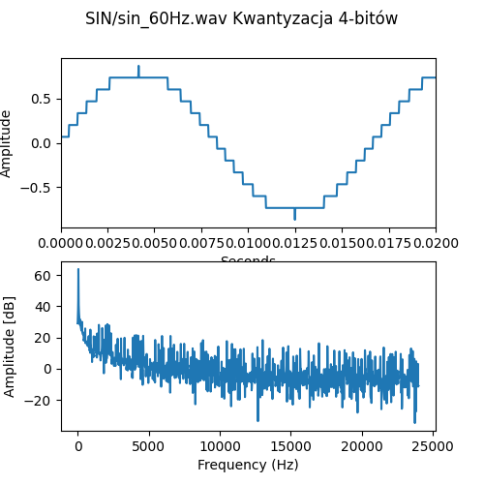
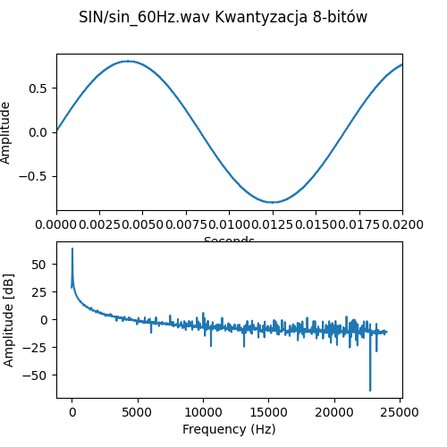
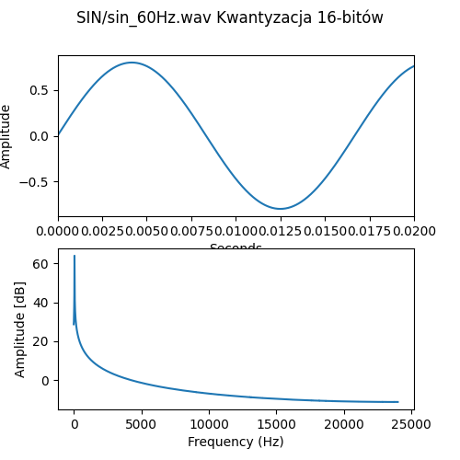
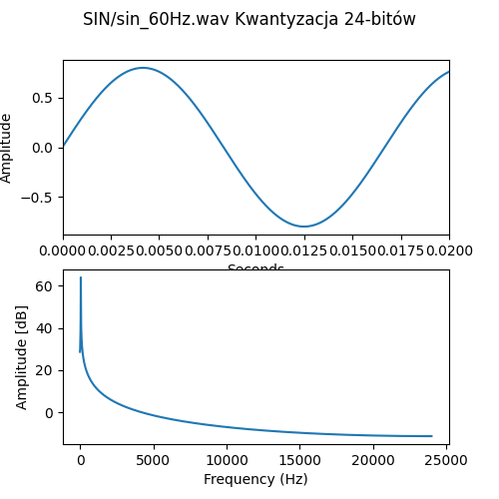
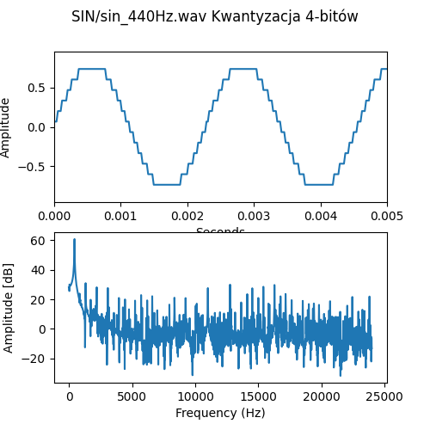
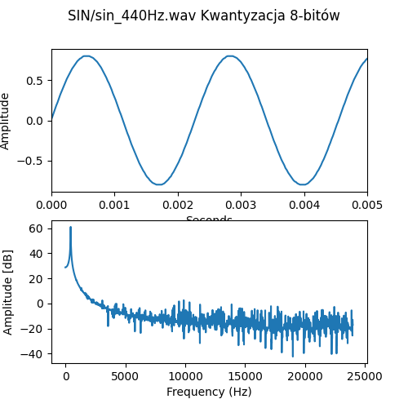
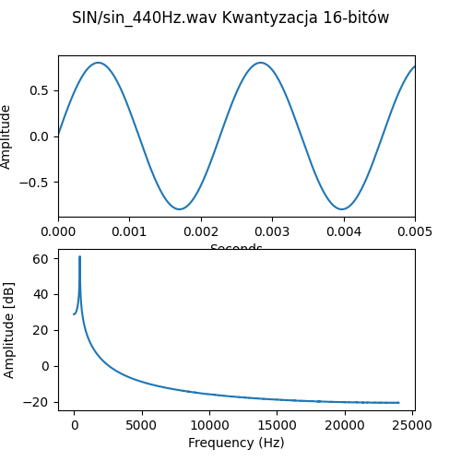
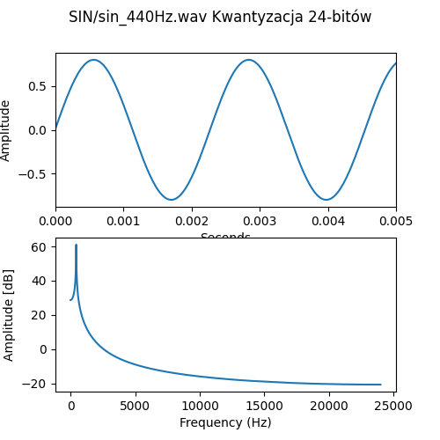
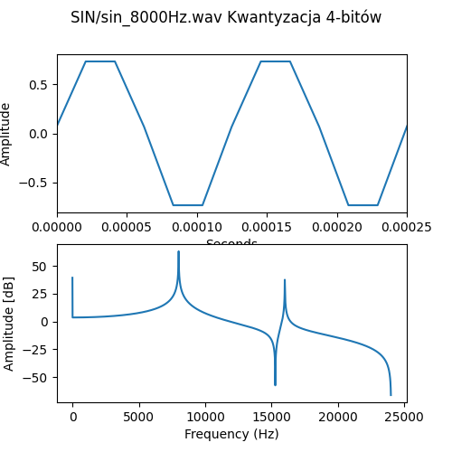
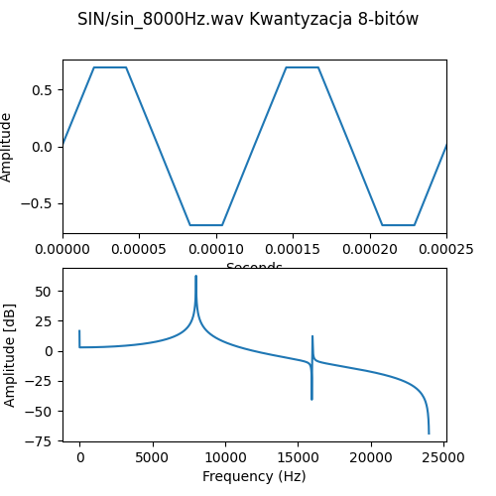
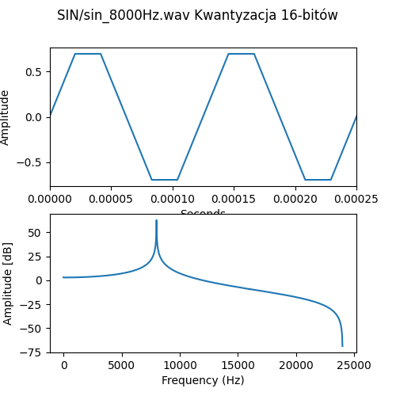
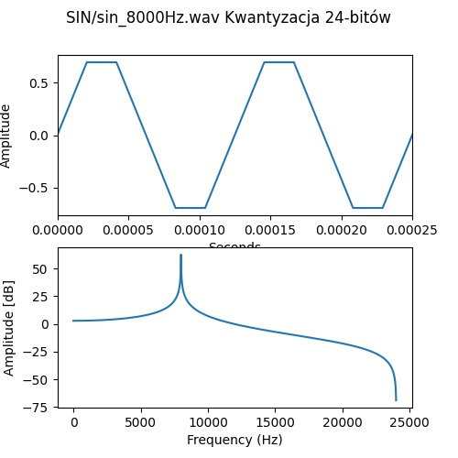
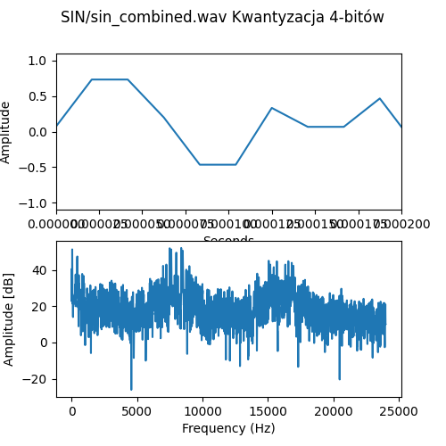
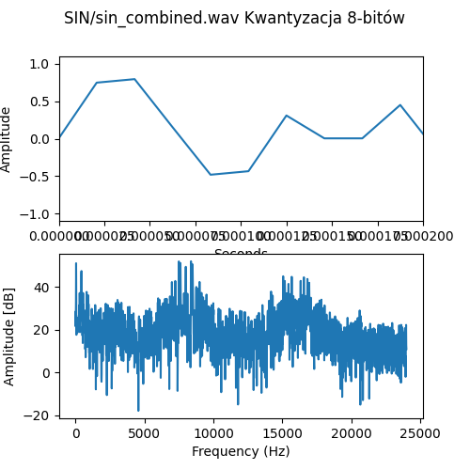
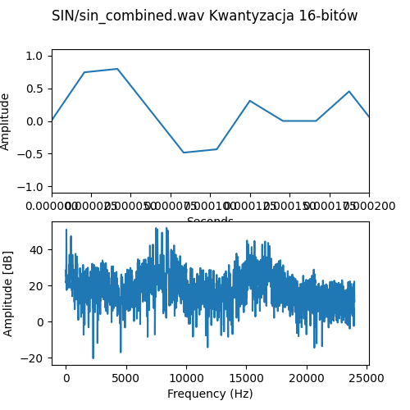
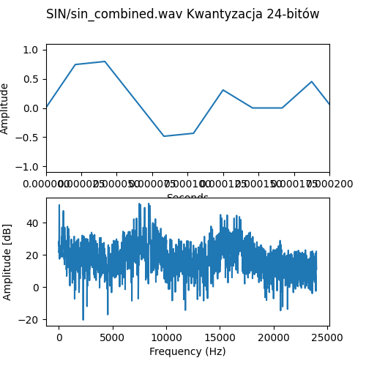

Testowanie funkcji decymującej
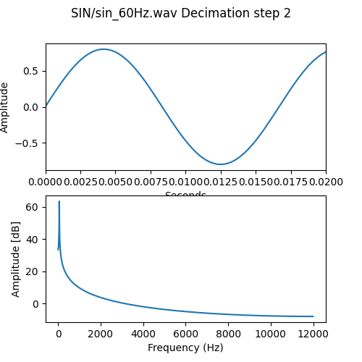
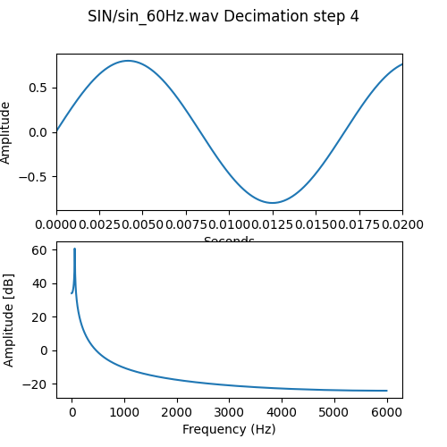
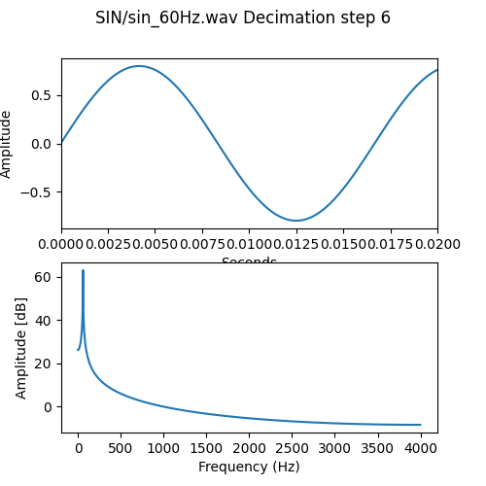
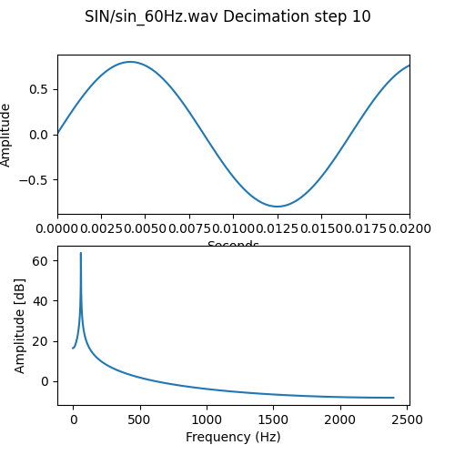
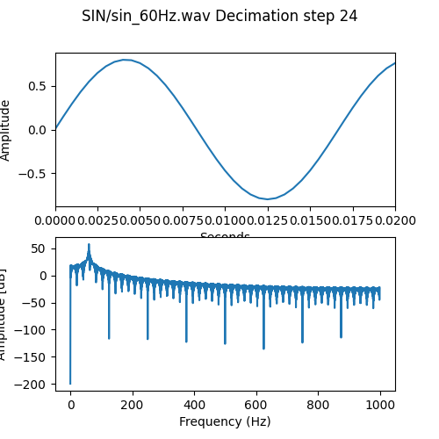
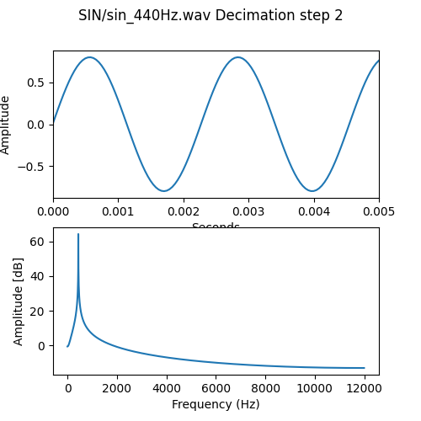
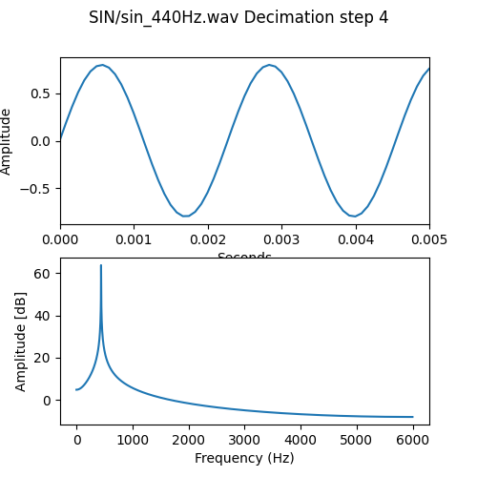
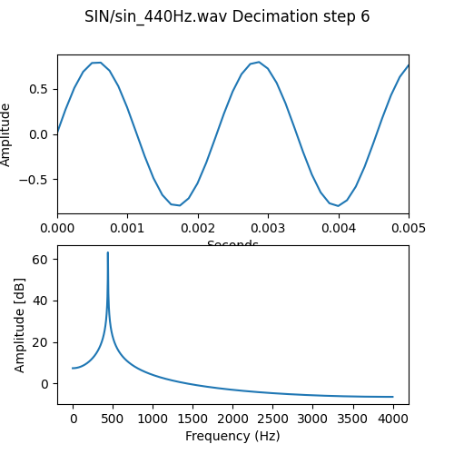
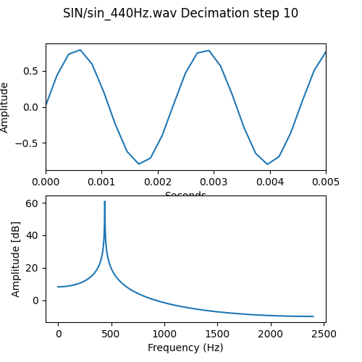
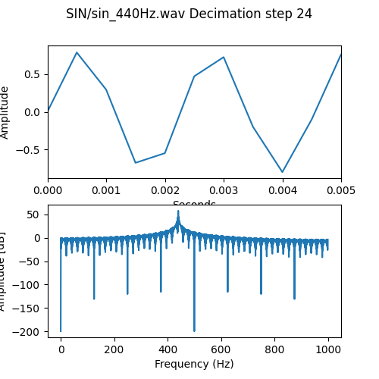
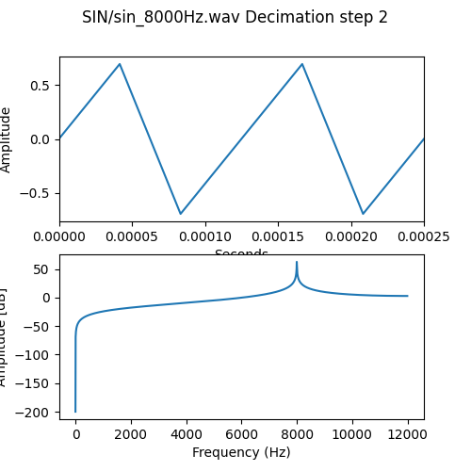
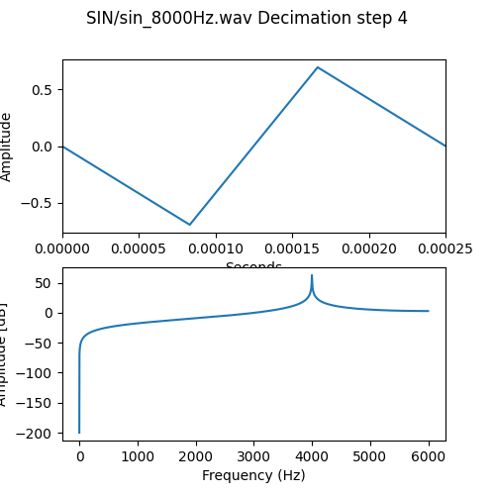
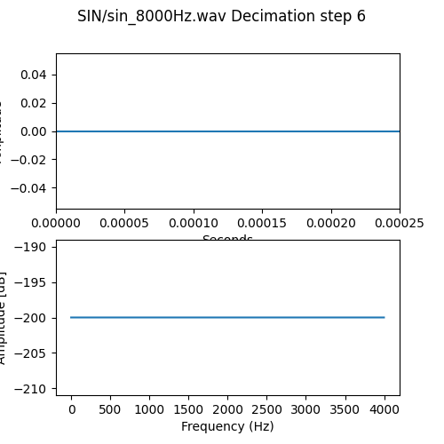
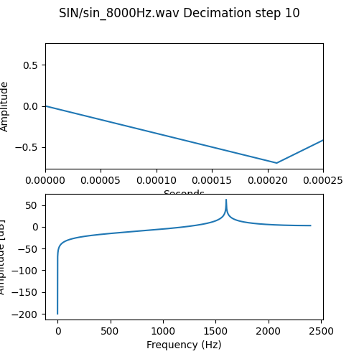
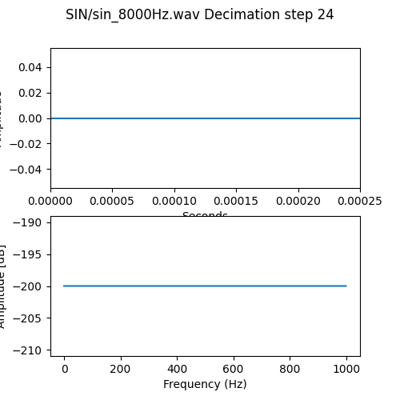
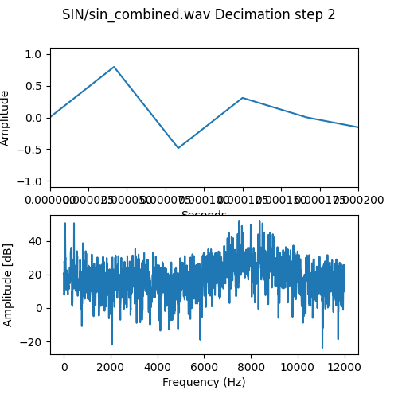
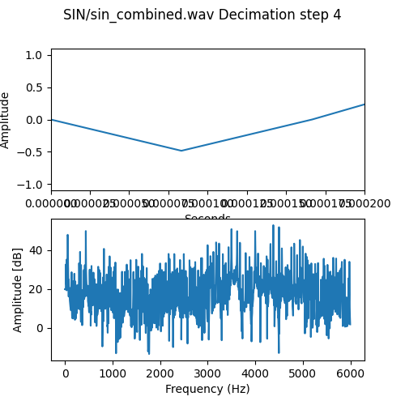
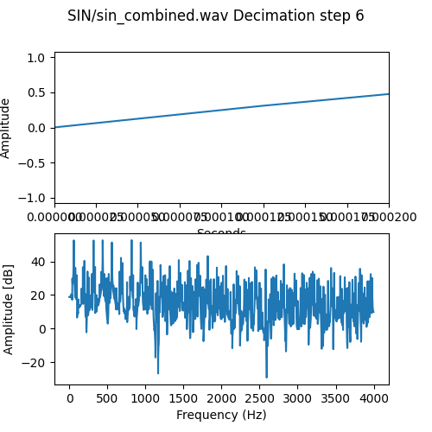
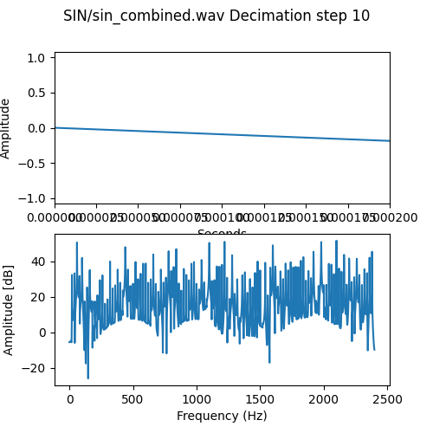
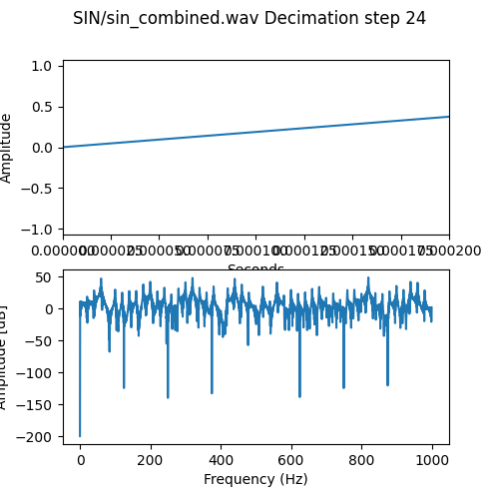

Testowanie funkcji interpolujących
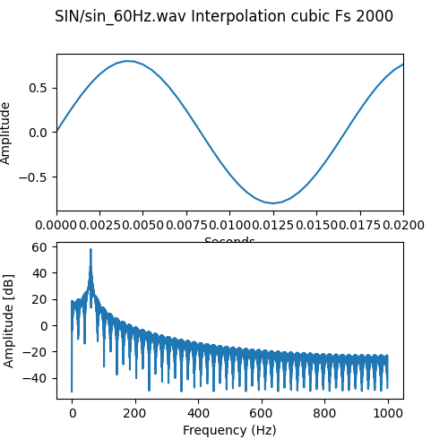
Tu proszę dostosować do obsługi wyjścia waszej funkcji plot data None
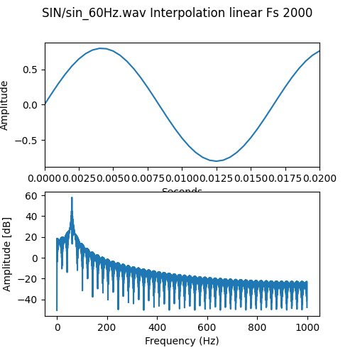
Tu proszę dostosować do obsługi wyjścia waszej funkcji plot data None
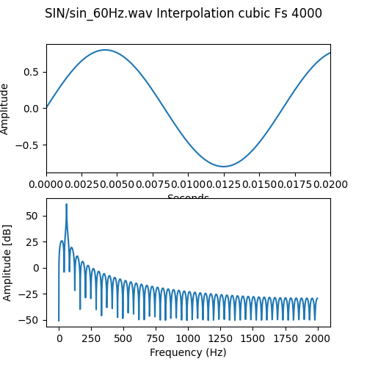
Tu proszę dostosować do obsługi wyjścia waszej funkcji plot data None
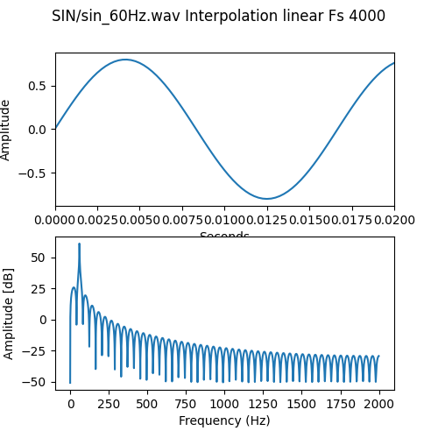
Tu proszę dostosować do obsługi wyjścia waszej funkcji plot data None
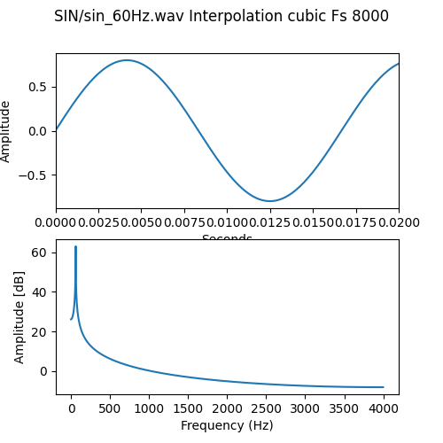
Tu proszę dostosować do obsługi wyjścia waszej funkcji plot data None
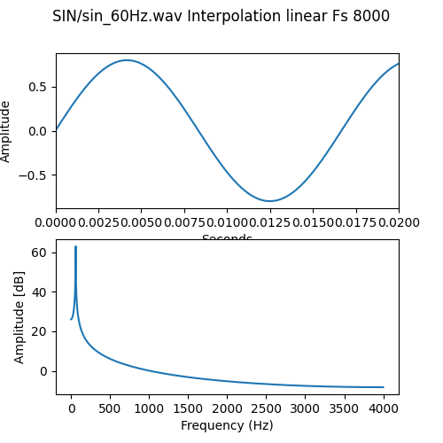
Tu proszę dostosować do obsługi wyjścia waszej funkcji plot data None
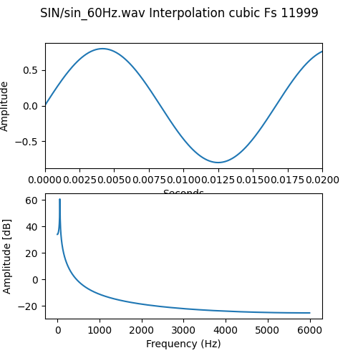
Tu proszę dostosować do obsługi wyjścia waszej funkcji plot data None
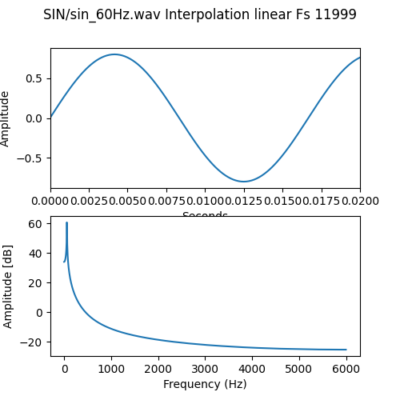
Tu proszę dostosować do obsługi wyjścia waszej funkcji plot data None
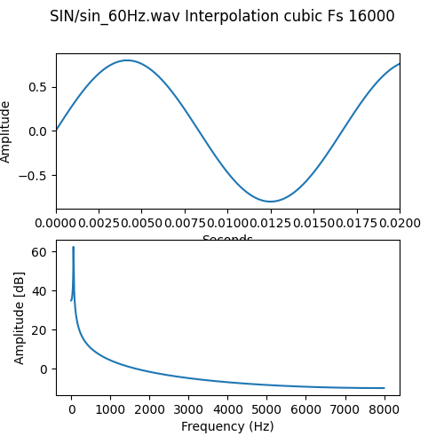
Tu proszę dostosować do obsługi wyjścia waszej funkcji plot data None
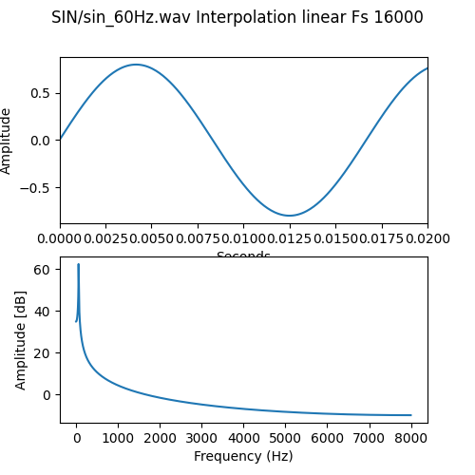
Tu proszę dostosować do obsługi wyjścia waszej funkcji plot data None
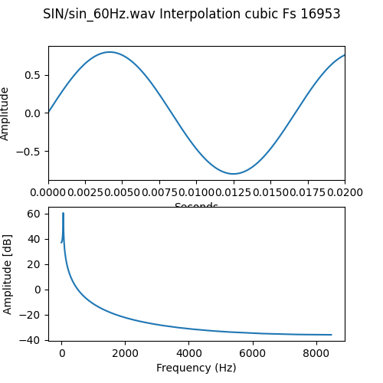
Tu proszę dostosować do obsługi wyjścia waszej funkcji plot data None
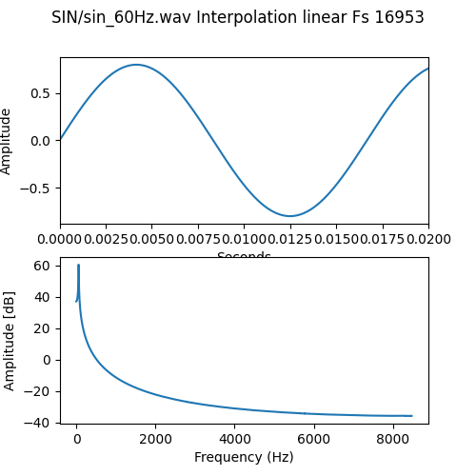
Tu proszę dostosować do obsługi wyjścia waszej funkcji plot data None
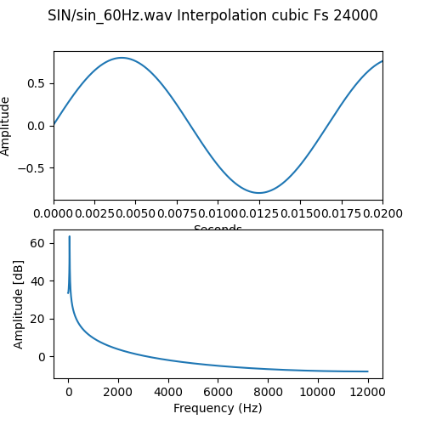
Tu proszę dostosować do obsługi wyjścia waszej funkcji plot data None
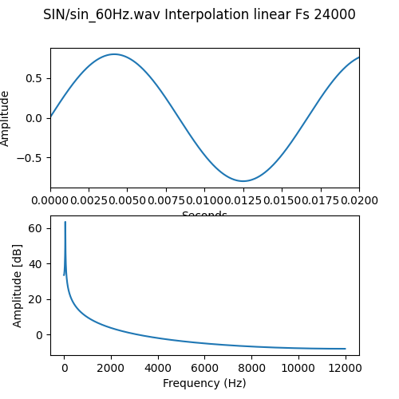
Tu proszę dostosować do obsługi wyjścia waszej funkcji plot data None
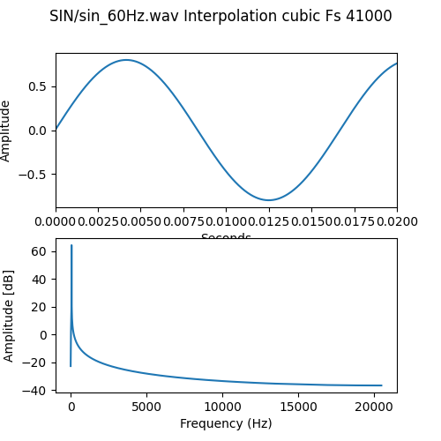
Tu proszę dostosować do obsługi wyjścia waszej funkcji plot data None
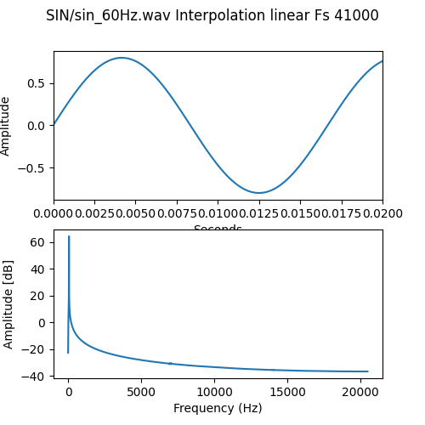
Tu proszę dostosować do obsługi wyjścia waszej funkcji plot data None
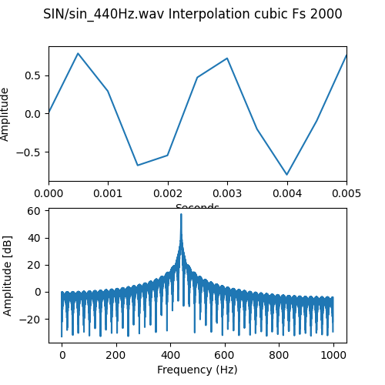
Tu proszę dostosować do obsługi wyjścia waszej funkcji plot data None
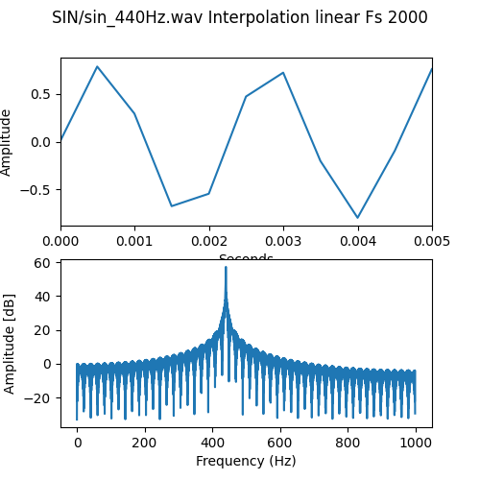
Tu proszę dostosować do obsługi wyjścia waszej funkcji plot data None
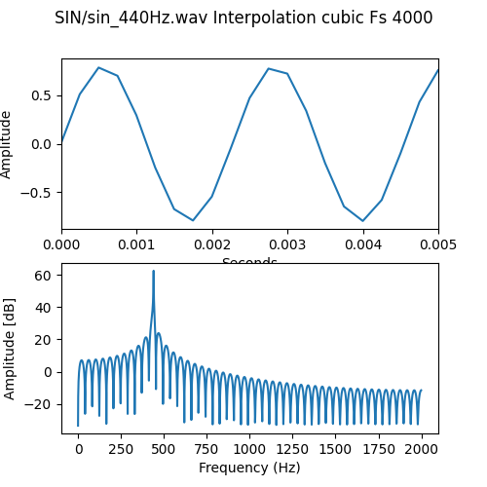
Tu proszę dostosować do obsługi wyjścia waszej funkcji plot data None
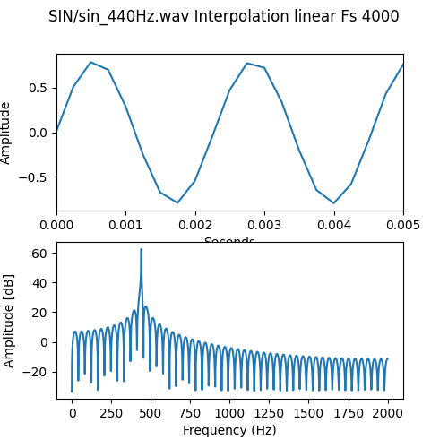
Tu proszę dostosować do obsługi wyjścia waszej funkcji plot data None
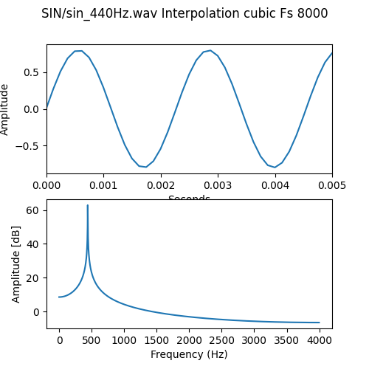
Tu proszę dostosować do obsługi wyjścia waszej funkcji plot data None
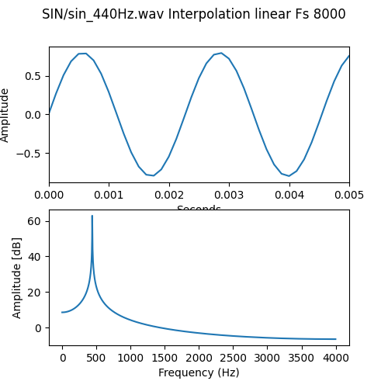
Tu proszę dostosować do obsługi wyjścia waszej funkcji plot data None
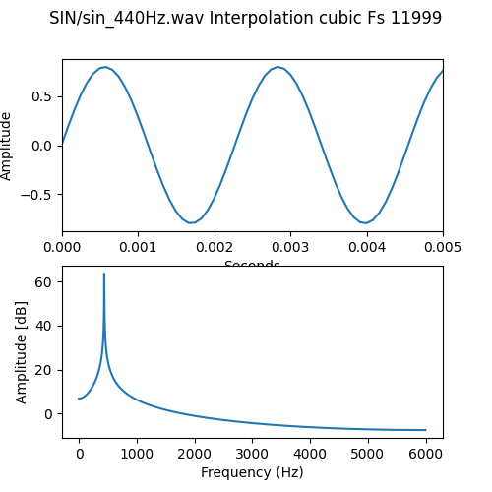
Tu proszę dostosować do obsługi wyjścia waszej funkcji plot data None
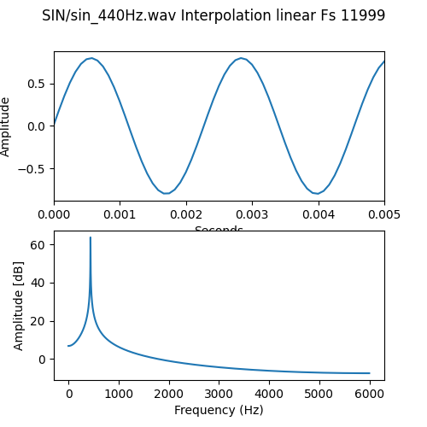
Tu proszę dostosować do obsługi wyjścia waszej funkcji plot data None
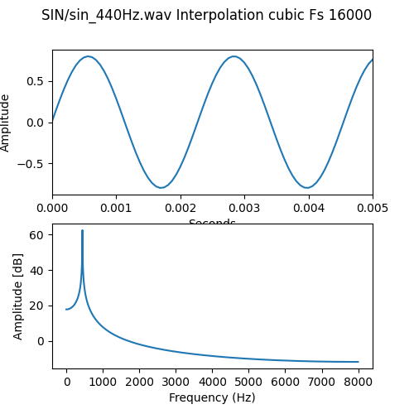
Tu proszę dostosować do obsługi wyjścia waszej funkcji plot data None
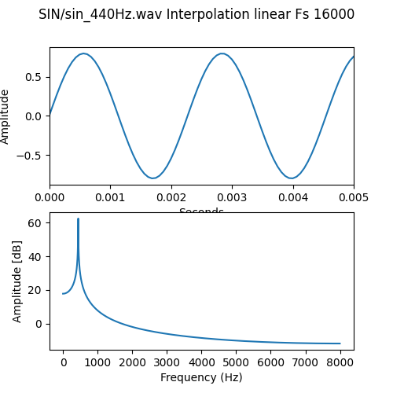
Tu proszę dostosować do obsługi wyjścia waszej funkcji plot data None
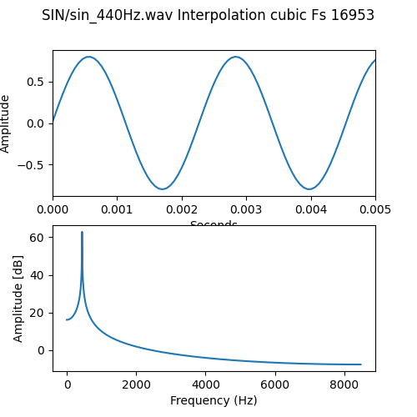
Tu proszę dostosować do obsługi wyjścia waszej funkcji plot data None
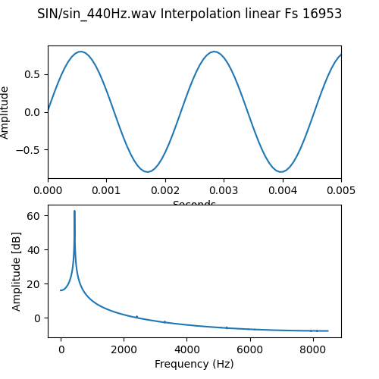
Tu proszę dostosować do obsługi wyjścia waszej funkcji plot data None
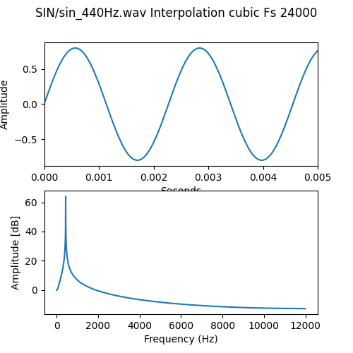
Tu proszę dostosować do obsługi wyjścia waszej funkcji plot data None
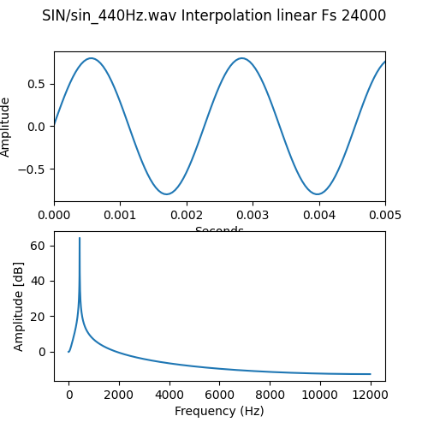
Tu proszę dostosować do obsługi wyjścia waszej funkcji plot data None
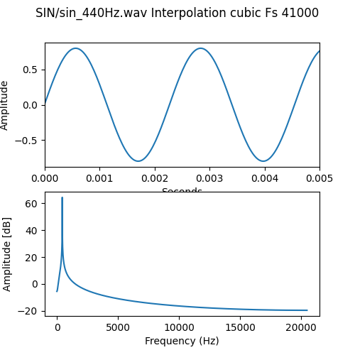
Tu proszę dostosować do obsługi wyjścia waszej funkcji plot data None
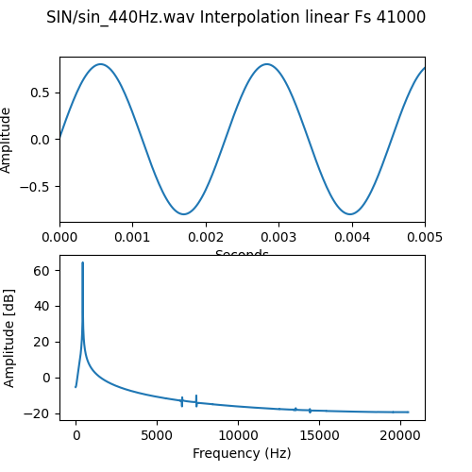
Tu proszę dostosować do obsługi wyjścia waszej funkcji plot data None
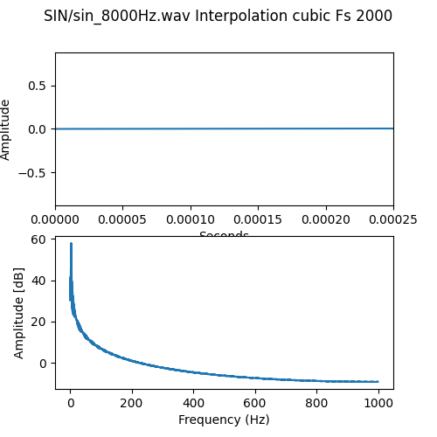
Tu proszę dostosować do obsługi wyjścia waszej funkcji plot data None
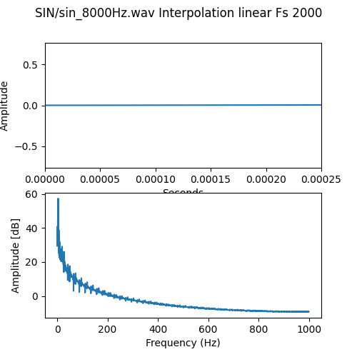
Tu proszę dostosować do obsługi wyjścia waszej funkcji plot data None
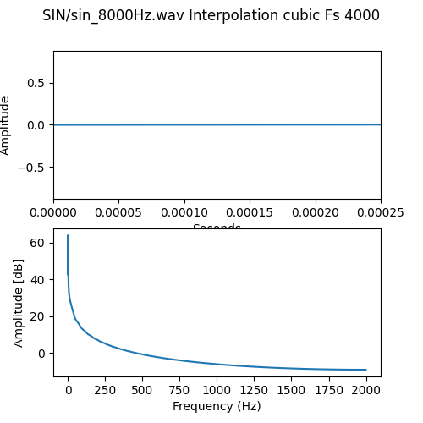
Tu proszę dostosować do obsługi wyjścia waszej funkcji plot data None
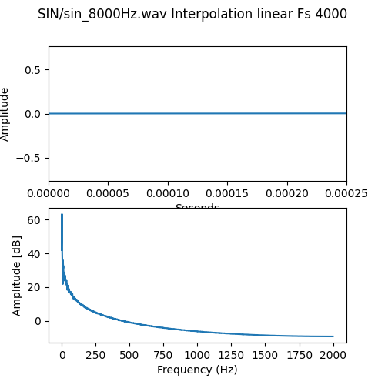
Tu proszę dostosować do obsługi wyjścia waszej funkcji plot data None
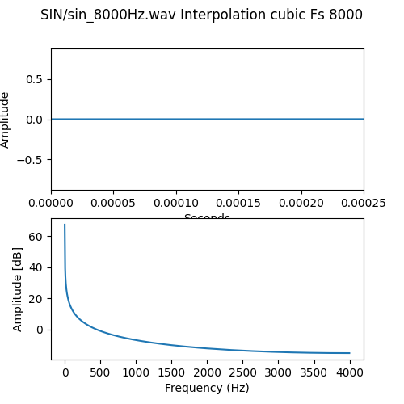
Tu proszę dostosować do obsługi wyjścia waszej funkcji plot data None
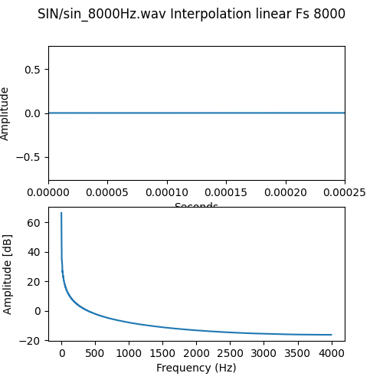
Tu proszę dostosować do obsługi wyjścia waszej funkcji plot data None
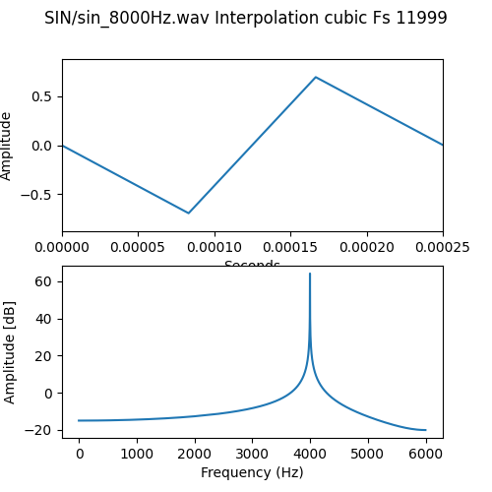
Tu proszę dostosować do obsługi wyjścia waszej funkcji plot data None
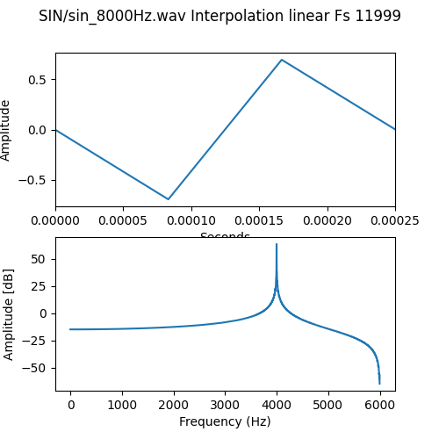
Tu proszę dostosować do obsługi wyjścia waszej funkcji plot data None
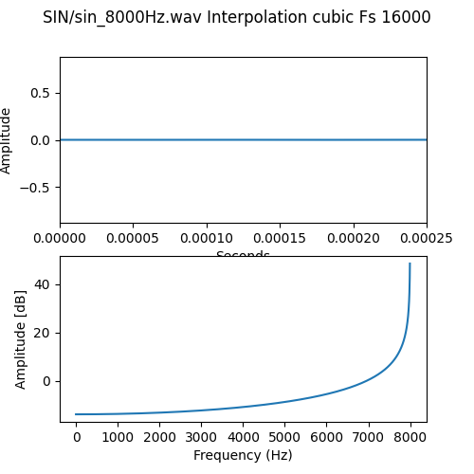
Tu proszę dostosować do obsługi wyjścia waszej funkcji plot data None
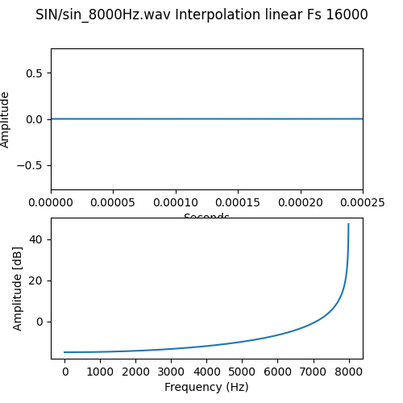
Tu proszę dostosować do obsługi wyjścia waszej funkcji plot data None
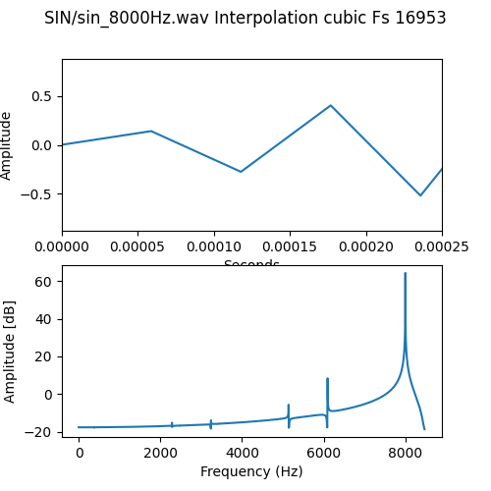
Tu proszę dostosować do obsługi wyjścia waszej funkcji plot data None
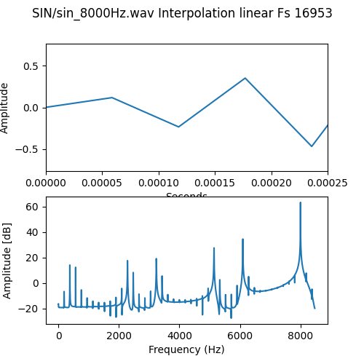
Tu proszę dostosować do obsługi wyjścia waszej funkcji plot data None
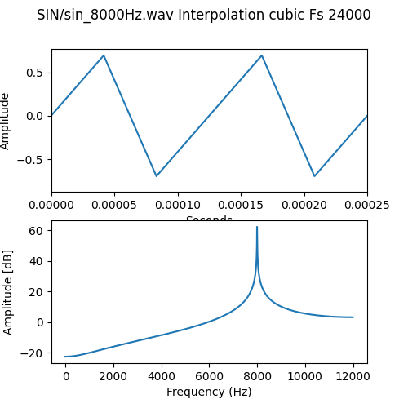
Tu proszę dostosować do obsługi wyjścia waszej funkcji plot data None
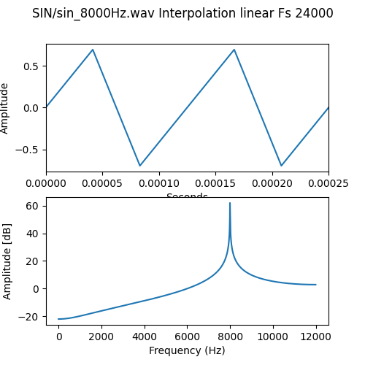
Tu proszę dostosować do obsługi wyjścia waszej funkcji plot data None
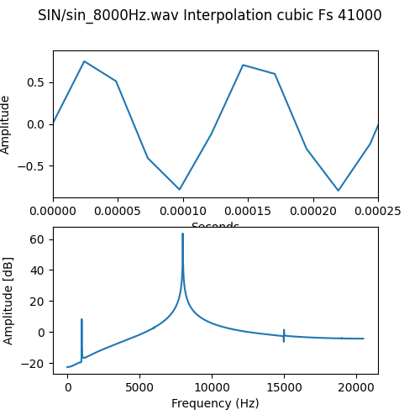
Tu proszę dostosować do obsługi wyjścia waszej funkcji plot data None
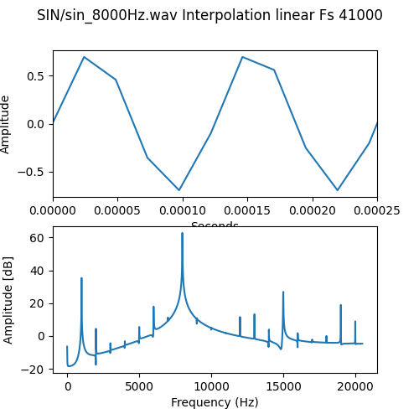
Tu proszę dostosować do obsługi wyjścia waszej funkcji plot data None
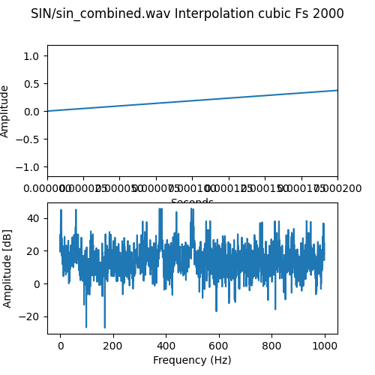
Tu proszę dostosować do obsługi wyjścia waszej funkcji plot data None
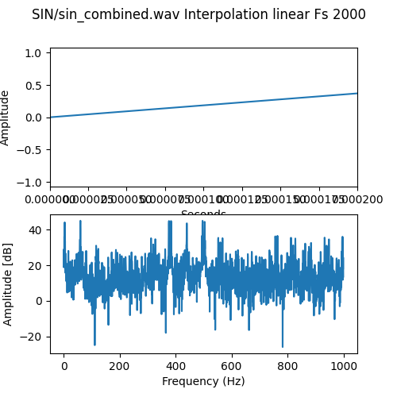
Tu proszę dostosować do obsługi wyjścia waszej funkcji plot data None
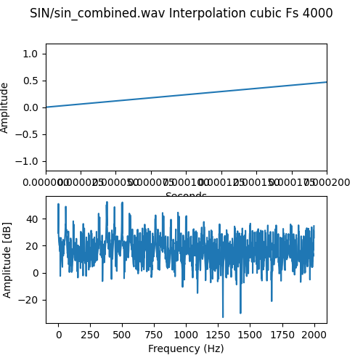
Tu proszę dostosować do obsługi wyjścia waszej funkcji plot data None
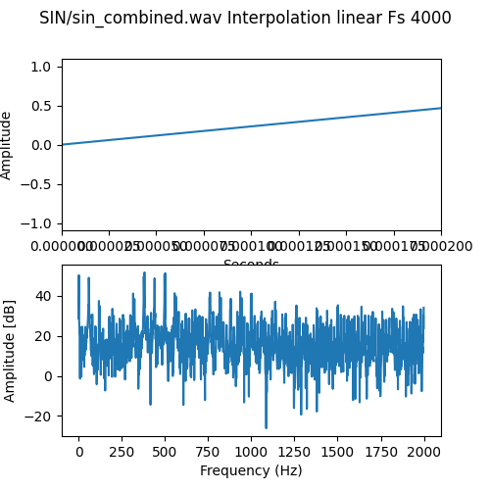
Tu proszę dostosować do obsługi wyjścia waszej funkcji plot data None
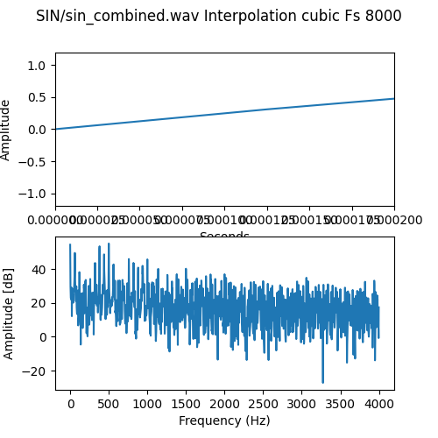
Tu proszę dostosować do obsługi wyjścia waszej funkcji plot data None
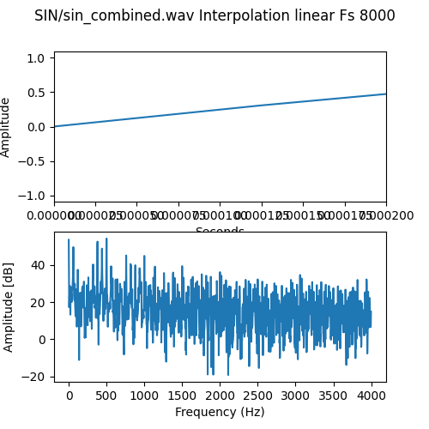
Tu proszę dostosować do obsługi wyjścia waszej funkcji plot data None
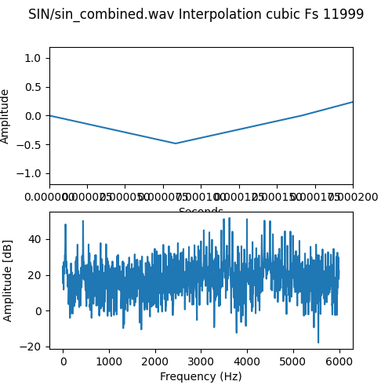
Tu proszę dostosować do obsługi wyjścia waszej funkcji plot data None
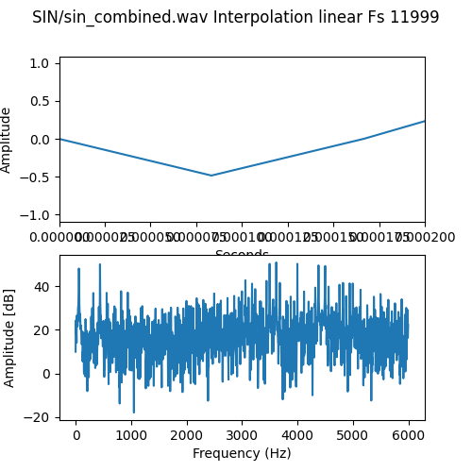
Tu proszę dostosować do obsługi wyjścia waszej funkcji plot data None
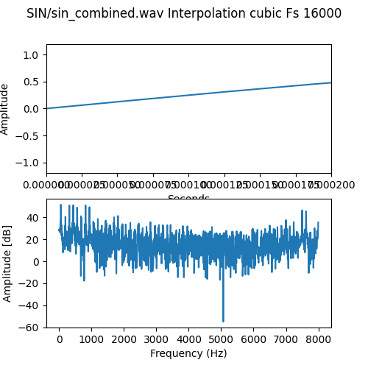
Tu proszę dostosować do obsługi wyjścia waszej funkcji plot data None
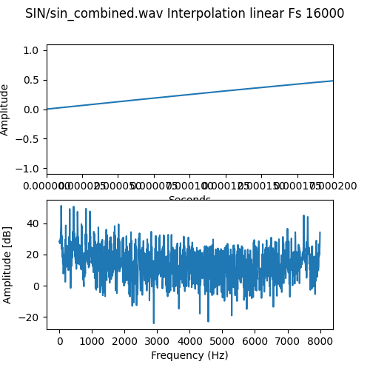
Tu proszę dostosować do obsługi wyjścia waszej funkcji plot data None
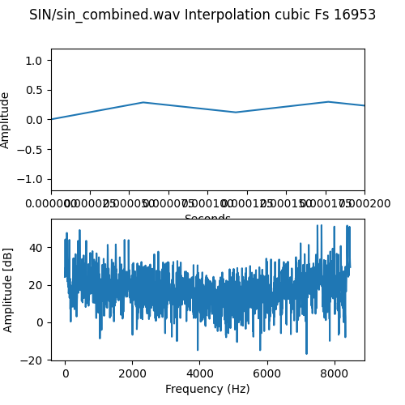
Tu proszę dostosować do obsługi wyjścia waszej funkcji plot data None
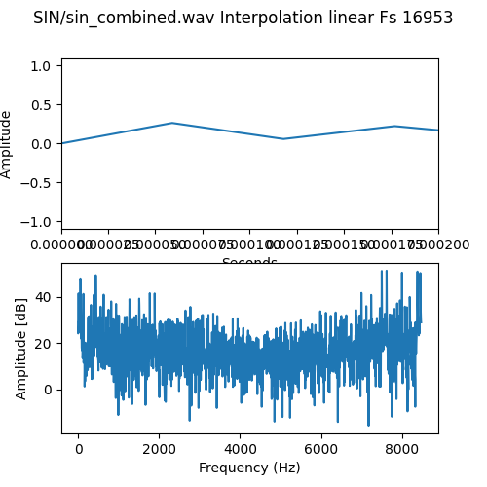
Tu proszę dostosować do obsługi wyjścia waszej funkcji plot data None
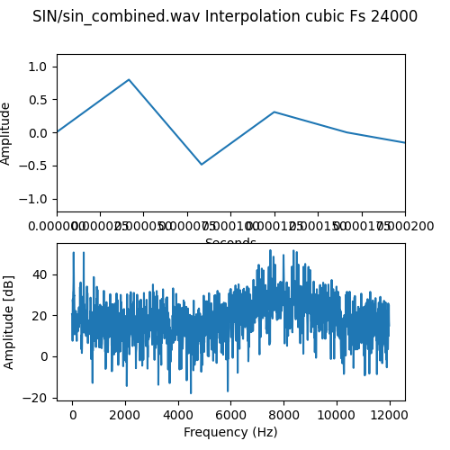
Tu proszę dostosować do obsługi wyjścia waszej funkcji plot data None
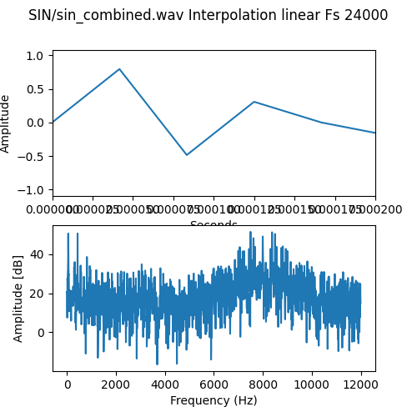
Tu proszę dostosować do obsługi wyjścia waszej funkcji plot data None
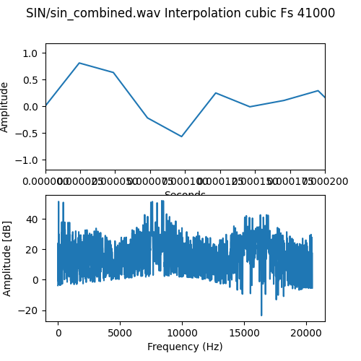
Tu proszę dostosować do obsługi wyjścia waszej funkcji plot data None
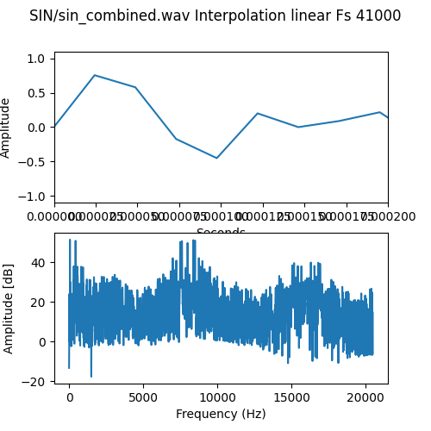
Tu proszę dostosować do obsługi wyjścia waszej funkcji plot data None

Podsumowanie pierwszej części zadania
Kwantyzacja:
Im mniejsza liczba bitów, tym mniej poziomów amplitudy przyjmuje sygnał, przez co sygnał 4-bitowy był wyraźnie schodkowy. Dodatkowo przy małej liczbie bitów w widmie pojawiał się wyraźny szum kwantyzacji. Dla 8 bitów jakość była znacznie lepsza. Dla 16 i 24 bitów przebieg czasowy był praktycznie nieodróżnialny od oryginalnego, a widmo pozostawało bardzo podobne. W przypadku sygnałów prostych większa liczba bitów pozwalała na bardzo dobre odwzorowanie sygnału. Natomiast dla sygnałów złożonych widmo było bardziej zaszumione. Można zauważyć, że kwantyzacja wpływa głównie na dokładność amplitudy sygnału, a nie na jego częstotliwość. Zwiększenie liczby bitów zmniejsza poziom szumu kwantyzacji.
Decymacja:
Przy zastosowaniu decymacji z małą wartością kroku przebieg czasowy sygnałów prostych był nadal poprawnie odwzorowany, a widmo pozostawało czytelne. Wraz ze wzrostem kroku decymacji częstotliwość próbkowania malała, co prowadziło do aliasingu. Objawiało się to zniekształceniem widma oraz zmianą pozornych częstotliwości sygnału. Bardzo wyraźny efekt zniekształceń był widoczny dla sygnału sin_8000Hz.wav. Dla większych kroków sygnał w niektórych przypadkach przyjmował zupełnie inne częstotliwości, a nawet postać sygnału stałego. W przypadku sygnału złożonego (sin_combined) decymacja nie pozwalała na poprawne odtworzenie ani przebiegu czasowego, ani widma niezależnie od wybranego kroku.
Interpolacja:
Interpolacja działała poprawnie dla sygnałów, gdy częstotliwość próbkowania była odpowiednio duża. Metoda cubic lepiej odwzorowywała kształt sygnału niż interpolacja liniowa. Im większa nowa częstotliwość próbkowania (Fs), tym lepiej odwzorowany był przebieg sygnału. Dla małych wartości Fs interpolacja nie była w stanie poprawnie odtworzyć kształtu sygnału i często prowadziła do uproszczonych przebiegów, np. odcinków liniowych. Dla sygnałów złożonych interpolacja nie radziła sobie dobrze przy niskich częstotliwościach próbkowania. Dopiero dla bardzo dużych wartości Fs przebieg zaczynał w miarę przypominać sygnał oryginalny, jednak nadal był wyraźnie mniej dokładny niż sygnał po kwantyzacji przy większej liczbie bitów.

Obserwacje na podstawie odsłuchanych plików
W przypadku kwantyzacji dla sygnałów o średnim i wysokim tonie jakość była dobra i porównywalna z oryginałem (dla większej liczby bitów). Natomiast przy małej liczbie bitów pojawiał się wyraźny szum oraz efekt przesterowania. Kwantyzacja znacznie gorzej radziła sobie z dźwiękami o niskim tonie – sygnał stawał się zniekształcony, występował szum i był nienaturalnie głośny. Jeśli chodzi o interpolację oraz decymację, jakość dźwięku oraz występujące defekty były do siebie zbliżone. Dla sygnałów o średnich i wysokich tonach, przy zbyt małej częstotliwości próbkowania (interpolacja) lub dużym kroku (decymacja), dźwięk stawał się nienaturalny i przypominał efekt metaliczny (Brzmiało jak UFO). Natomiast dla dźwięków o niskim tonie interpolacja i decymacja radziły sobie lepiej niż kwantyzacja przy małej liczbie bitów. Przy nieodpowiednich wartościach parametrów zarówno interpolacja, jak i decymacja powodowały zniekształcenia, jednak były one zazwyczaj mniejsze niż w przypadku bardzo niskiej rozdzielczości kwantyzacji, gdzie dominował szum.

Wnioski
Na podstawie przeprowadzonych eksperymentów można stwierdzić, że każda z analizowanych operacji wpływa na sygnał w inny sposób i jej skuteczność zależy od rodzaju sygnału oraz dobranych parametrów. Kwantyzacja przede wszystkim wpływa na dokładność odwzorowania amplitudy sygnału.Przy małej liczbie bitów pojawia się wyraźny szum kwantyzacji oraz efekt przesterowania. Dla sygnałów o niskim tonie zniekształcenia są bardziej zauważalne, natomiast dla sygnałów o średnim i wysokim tonie przy większej liczbie bitów jakość jest bardzo dobra.Decymacja oraz interpolacja wpływają głównie na odwzorowanie w dziedzinie czasu i częstotliwości. Przy nieodpowiednich parametrach (zbyt duży krok decymacji lub zbyt mała częstotliwość próbkowania przy interpolacji) pojawia się aliasing oraz zniekształcenia sygnału. Dla sygnałów o niskim tonie metody te radzą sobie lepiej niż kwantyzacja przy niskiej rozdzielczości, natomiast dla tonów średnich i wysokich łatwo pojawiają się nienaturalne efekty dźwiękowe. W przypadku sygnałów złożonych (np. sin_combined) wszystkie metody mają większe trudności z poprawnym odwzorowaniem sygnału. Szczególnie widoczne są zniekształcenia widma oraz pogorszenie jakości dźwięku. Najlepsze rezultaty uzyskuje się przy odpowiednim doborze parametrów: dużej liczbie bitów w kwantyzacji.

